**不 符 合 项 报 告**

|  |  |  |  |
| --- | --- | --- | --- |
| **审核领域及类型** | **□QMS****■EMS****■OHSMS**  **环境管理体系：初次认证第（二）阶段**  **职业健康安全管理体系：初次认证第（二）阶段** | | |
| **受审核方** | **湖北源弘再生资源有限公司** | | |
| **受审核部门** | **办公室** | **陪同人员** | **李景春** |
| **不符合事实描述:**  **公司未提供涉及环境/职业健康安全职业病岗位工作人员体检的相关证据。**  **上述事实不符合：□ GB/T 19001:2016 idt ISO 9001:2015标准 条款**  **□ GB/T 50430-2017标准 条款:**  **☑ GB/T 24001-2016 idt ISO 14001:2015标准 9.1.1 条款**  **□ GB/T 28001-2011 idt OHSAS 18001:2007标准 条款**  **☑ ISO45001：2018标准9.1.1 条款相关要求**  **不符合性质：□严重　　　☑一般**  a1fe9196852b75b378b13d4ebd427a2伍光华  **审核员： 审核组长： 受审核方代表：**01f26a7ac8d8370a8fdd6750f63019b  **日 期：2021.5.26 日 期：2021.5.26 日 期：2021.5.26** | | | |
| **纠正措施验证（包括验证的主要内容和结果）**  **验证了纠正措施和整改材料，纠正有效。**  a1fe9196852b75b378b13d4ebd427a2  **审核员： 日期： 2021.5.28** | | | |

不符合项纠正措施表

|  |
| --- |
| **不符合项事实摘要：**  因企业新建、正式投产时间不长，员工到岗时间较短，未及时组织员工进行体检。 |
| **纠正情况：**  派专人负责员工体检事宜，及时组织员工去有资质的医疗机构进行体检。 |
| **原因分析：**  相关人员对GB/T 24001-2016 idt ISO 14001:2015标准 9.1.1 条款和ISO45001：2018标准 9.1.1条款相关要求的要求不够重视、组织不力。未及时组织员工去体检。 |
| **纠正措施：**  及时联系医疗机构对，立即组织员工有序分批次进行体检  **预定完成日期：** |
| **举一反三检查情况：**  对企业管理人员和生产人员进行培训，每年定期组织员工进行体检，掌握企业员工身体状况，按国家和行业要求给予员工职业健康待遇。 |
| **受审核方纠正措施有效性的验证：**  已提供被抽查员工的《体格检查表》  **验证人：** 01f26a7ac8d8370a8fdd6750f63019b **日期：2021.5.28** |

**受审核方代表：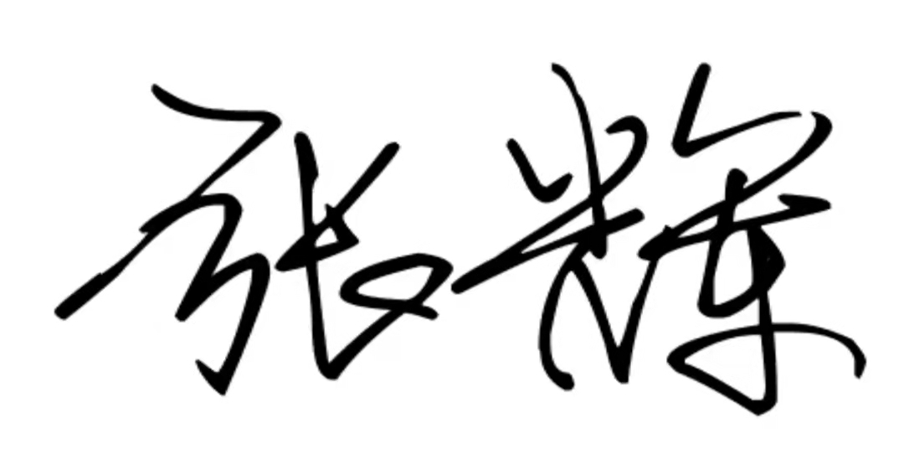 日期：2021.5.28**

